**Муниципальное бюджетное общеобразовательное учреждение**

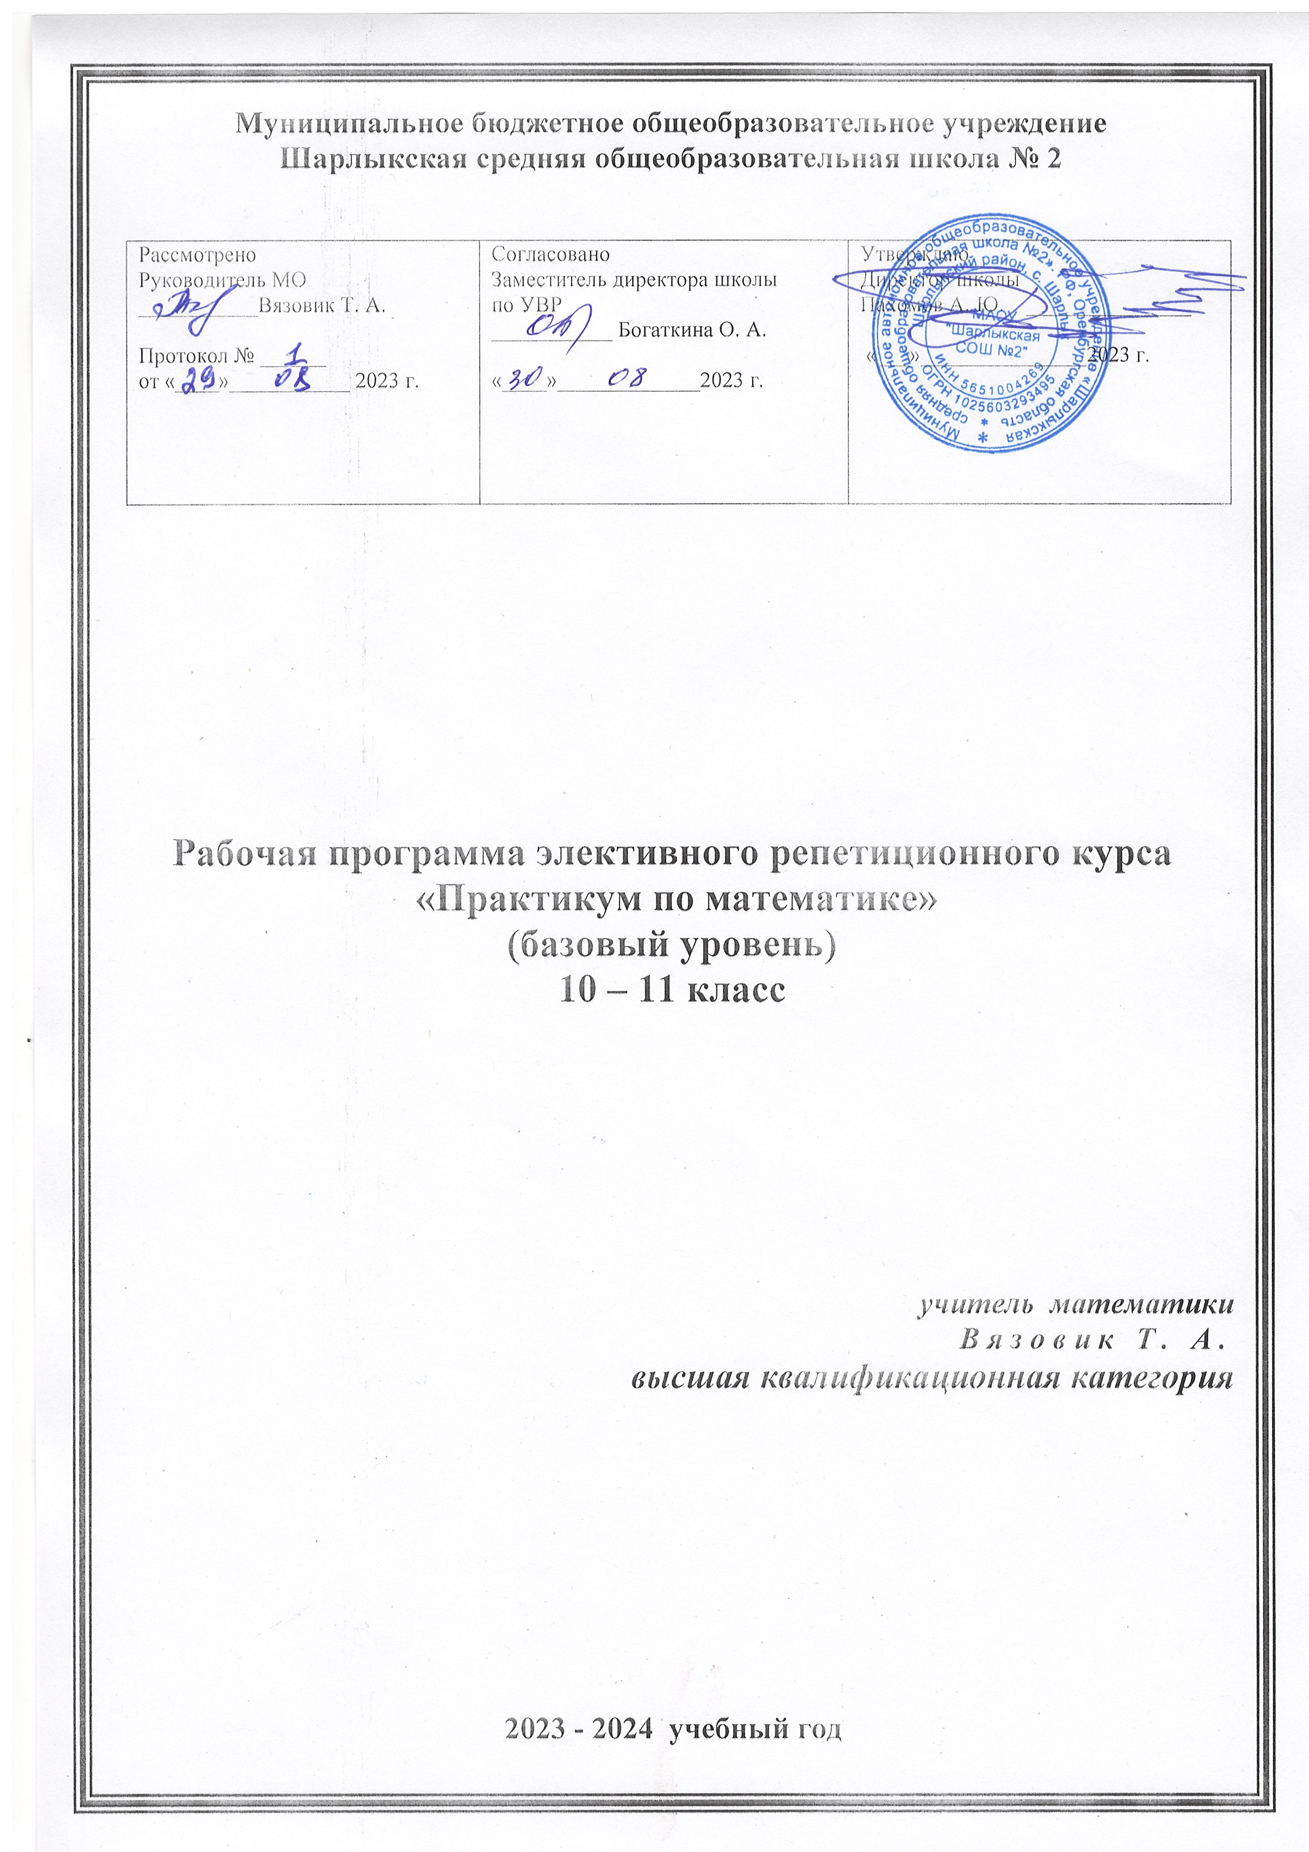

**Шарлыкская средняя общеобразовательная школа № 2**

|  |  |  |
| --- | --- | --- |
| Рассмотрено  Руководитель МО  ___________Вязовик Т. А.  Протокол № ______  от «____»___________ 2023 г. | Согласовано  Заместитель директора школы  по УВР  ___________ Богаткина О. А.  «____»_____________2023 г. | Утверждаю  Директор школы  Пахомов А. Ю. _______________  «___»_______________2023 г. |

**Рабочая программа элективного репетиционного курса**

**«Практикум по математике»**

**(базовый уровень)**

**10 – 11 класс**

***учитель математики***

***Вязовик Т. А.***

***высшая квалификационная категория***

**2023 - 2024 учебный год**

**Пояснительная записка**

Программа элективного курса «Практикум по математике» предназначена для учащихся 10 – 11 классов, изучающих математику на базовом уровне.

Программа элективного курса сочетается с УМК А.Г. Мордкович, входящим в федеральный перечень и используемым в образовательном процессе.

Элективный курс рассчитан на 34 часа в каждом году обучения. Данная программа будет реализована в 10 – 11 классах по 1 часу в каждом классе на протяжении двух полугодий.

Программа элективного курса предназначена обобщить и систематизировать знания и способы действий учащихся по решению заданий (в том числе нестандартных) отдельных тем курса математики старшей школы.

Содержание элективного курса построено таким образом, чтобы повторить и систематизировать программный материал, а также рассмотреть решение задач базового уровня сложности, включенных в КИМ ЕГЭ и не нашедших отражение в школьной программе по математике. Предложенный курс развивает умения и навыки решения различных заданий, необходимые для продолжения образования, повышает математическую культуру, способствует реализации творческого потенциала личности обучающегося.

**Цели курса** -создание условий для развития у обучающихся навыков анализа и систематизации полученных ранее знаний, самостоятельного поиска и анализа информации путем практических действий, подготовка к государственной итоговой аттестации.

**Задачи курса:**

создать организационно-педагогические условия для:

* усвоения обучающимися наиболее общих приемов и способов решения заданий;
* развития умений самостоятельно анализировать и решать задачи по алгоритму и в измененной ситуации;
* формировать и развивать у школьников аналитическое и логическое мышление;
* формировать опыт творческой деятельности учащихся через исследовательскую деятельность при поиске информации, при решении нестандартных задач;
* развивать коммуникативные и общеучебные навыки деятельности в группе, самостоятельной работы, умения вести учебный диалог, аргументировать ответы.

При составлении программы элективного курса использовались учебники, включенные в федеральный перечень учебников, рекомендуемых к использованию при реализации имеющих государственную аккредитацию образовательных программ начального общего, основного общего, среднего общего образования, а также учебные пособия, выпущенные издательствами, включенными в перечень организаций, осуществляющих издание учебных пособий, которые допускаются к использованию в образовательном процессе в имеющих государственную аккредитацию и реализующих образовательные программы общего образования образовательных учреждениях.

В организации процесса обучения используются две взаимодополняющие формы: урочная форма и внеурочная, в которой учащиеся дома выполняют практические задания для самостоятельного решения и поиска информации.

**Место элективного курса в учебном плане**

Для освоения курса в 10 классе отведен 1 час в неделю (34 часа в год) и в 11 классе 1 час в неделю (34 часа в год) из учебного плана МБОУ СОШ № 2.

**Планируемые результаты обучения**

***Личностные результаты обучения:***

1) сформированность мировоззрения, соответствующего современному уровню развития науки и общественной практики, основанного на диалоге культур, а также различных форм общественного сознания, осознание своего места в поликультурном мире;

2) нравственное сознание и поведение на основе усвоения общечеловеческих ценностей;

3) сформированность основ саморазвития и самовоспитания в соответствии с общечеловеческими ценностями и идеалами гражданского общества; готовность и способность к самостоятельной, творческой и ответственной деятельности;

4) навыки сотрудничества со сверстниками и взрослыми в образовательной, общественно полезной, учебно-исследовательской, проектной и других видах деятельности;

5) готовность и способность к образованию, в том числе самообразованию, на протяжении всей жизни; сознательное отношение к непрерывному образованию как условию успешной профессиональной и общественной деятельности;

6) эстетическое отношение к миру, включая эстетику быта, научного и технического творчества;

7) осознанный выбор будущей профессии и возможностей реализации собственных жизненных планов, а также отношение к профессиональной деятельности как к возможности участия в решении личных, общественных, государственных, общенациональных проблем.

***Метапредметные результаты обучения:***

1) умение самостоятельно определять цели деятельности и составлять планы деятельности; самостоятельно осуществлять, контролировать и корректироватьдеятельность; использовать все возможные ресурсы для достижения поставленных целей и реализации планов деятельности; выбирать успешные стратегии в различных ситуациях;

2) умение продуктивно общаться и взаимодействовать в процессе совместной деятельности, учитывать позиции других участников деятельности, эффективно разрешать конфликты;

3) владение навыками познавательной, учебно-исследовательской и проектной деятельности, навыками разрешения проблем; способность и готовность к самостоятельному поиску методов решения практических задач, применению различных методов познания;

4) готовность и способность к самостоятельной информационно-познавательной деятельности, включая умение ориентироваться в различных источниках информации, критически оценивать и интерпретировать информацию, получаемую из различных источников;

5) умение использовать средства информационных и коммуникационных технологий (далее – ИКТ) в решении когнитивных, коммуникативных и организационных задач с соблюдением техники безопасности, правовых и этических норм, норм информационной безопасности;

6) владение навыками познавательной рефлексии как осознания совершаемых действий и мыслительных процессов, их результатов и оснований, границ своего знания и незнания, новых познавательных задач и средств их достижения.

***Предметные результаты*** освоения программы ориентированы на обеспечение преимущественно общеобразовательной и общекультурной подготовки. Они должны обеспечивать возможность дальнейшего успешного профессионального обучения или профессиональной деятельности.

**Содержание учебного элективного курса**

**Модуль «Алгебра»**

Целые числа. Степень с натуральным показателем. Дроби, проценты, рациональные числа. Степень с целым показателем. Корень степени n>1 и его свойства. Степень с рациональным показателем и ее свойства. Свойства степени с действительным показателем. Синус, косинус, тангенс, котангенс произвольного угла. Основные тригонометрические тождества. Формулы приведения. Синус, косинус и тангенс суммы и разности двух углов. Синус и косинус двойного угла. Логарифм числа. Логарифм произведения, частного, степени. Преобразований выражений, включающих арифметические операции. Преобразования выражений, включающих операцию возведения в степень. Преобразования выражений, включающих корни натуральной степени. Преобразования тригонометрических выражений. Преобразование выражений, включающих операцию логарифмирования. Модуль.

**Модуль «Уравнения и неравенства»**

Квадратные, рациональные, иррациональные, тригонометрические, показательные, логарифмические уравнения. Равносильность уравнений, систем уравнений. Простейшие системы уравнений с двумя неизвестными. Основные приемы решения систем уравнений: подстановка, алгебраическое сложение, введение новых переменных. Использование свойств и графиков функций при решении уравнений. Изображение на координатной плоскости множества решений уравнений с двумя переменными и их систем. Применение математических методов для решения содержательных задач из различных областей науки и практики. Интерпретация результата, учет реальных ограничений. Квадратные, рациональные, показательные, логарифмические неравенства. Системы линейных неравенств. Системы неравенств с одной переменной. Равносильность неравенств, систем неравенств. Использование свойств и графиков функций при решении неравенств. Метод интервалов. Изображение на координатной плоскости множества решений неравенств с двумя переменными и их систем.

**Модуль «Функции»**

Функция. Область определения функции. Множество значений функции. График функции. Примеры функциональных зависимостей в реальных процессах и явлениях. Обратная функция. График обратной функции. Преобразование графиков: параллельный перенос, симметрия относительно осей координат. Монотонность функции. Промежутки возрастания и убывания. Четность и нечетность функции. Периодичность и ограниченность функции. Точки экстремума. Наибольшее и наименьшее значения функции. Линейная, квадратичная, степенная, показательная, логарифмическая функции и их графики. Функция, описывающая обратную пропорциональную зависимость и ее график.

**Модуль «Начала математического анализа»**

Понятие о производной функции, геометрический и физический смысл производной. Уравнение касательной к графику функции. Производные суммы, разности, произведения, частного. Производные основных элементарных функций. Вторая производная и ее физический смысл. Применение производной к исследованию функций и построению графиков. Примеры использования производной для нахождения наилучшего решения в прикладных, в том числе социально-экономических задачах. Первообразные элементарных функций. Примеры применения интеграла в физике и геометрии.

**Модуль «Геометрия»**

Треугольник, параллелограмм, прямоугольник, ромб, квадрат, трапеция. Окружность и круг. Вписанная и описанная окружность треугольника. Многоугольник. Сумма углов выпуклого многоугольника. Правильные многоугольники. Вписанная и описанная окружность правильного многоугольника. Пересекающиеся, параллельные и скрещивающиеся прямые, перпендикулярность прямых. Параллельность прямой и плоскости, признаки и свойства. Параллельность плоскостей, признаки и свойства. Перпендикулярность прямой и плоскости, признаки и свойства, перпендикуляр и наклонная; теорема о трех перпендикулярах. Перпендикулярность плоскостей, признаки и свойства. Параллельное проектирование. Изображение пространственных фигур. Призма, ее основания, боковые ребра, высота, боковая поверхность; прямая призма; правильная призма. Параллелепипед; куб; симметрии в кубе, в параллелепипеде. Пирамида, ее основание, боковые ребра, высота, боковая поверхность, треугольная пирамида; правильная пирамида. Сечение куба, призмы, пирамиды. Цилиндр. Основание, высота, боковая поверхность, образующая, развертка. Конус. Основание, высота, боковая поверхность, образующая , развертка. Величина угла, градусная мера угла, соответствие между величиной угла и длиной дуги окружности. Угол между прямыми в пространстве; угол между прямой и плоскостью, угол между плоскостями. Длина отрезка, ломаной, окружности, периметр многоугольника. Расстояние от точки до прямой, от точки до плоскости; расстояние между параллельными и скрещивающимися прямыми, расстояние между параллельными плоскостями. Площадь поверхности конуса, цилиндра, сферы. Объем куба, прямоугольного параллелепипеда, пирамиды, призмы, цилиндра, конуса, шара. Координаты на прямой, декартовы координаты на плоскости и в пространстве. Формула расстояния между двумя точками; уравнение сферы. Вектор, модуль вектора, равенство векторов; сложение векторов и умножение вектора на число. Координатные векторы. Разложение вектора по двум неколлинеарным векторам. Компланарные векторы. Разложение по трем некомпланарным векторам. Координаты вектора; скалярное произведение векторов; угол между векторами.

**Модуль «Элементы комбинаторики, статистики и теории вероятностей»**

Поочередный и одновременный выбор. Формулы числа сочетаний и перестановок. Бином Ньютона. Табличное и графическое представление данных. Числовые характеристики рядов данных. Вероятности событий. Примеры использования вероятностей и статистики при решении прикладных задач.

**Тематическое планирование элективного курса**

**10 класс**

|  |  |  |  |  |  |  |  |  |
| --- | --- | --- | --- | --- | --- | --- | --- | --- |
| **№ п/п** | **Название темы** | **Проверяемые требования**  **(умения)** | **Коды проверяемых требований к уровню подготовки** | **Коды проверяемых элементов содержания** | **Кол-во часов** | **Дата** | | **Примечание** |
| **План** | **Факт** |
| 1 | Простейшие текстовые задачи (№1) | Умение выполнять вычисления и преобразования | 1.1 – 1.3 | 1.4.3 – 1.4.5 | 3 |  |  |  |
| 2 | Размеры и единицы измерения (№2) | Умение использовать приобретенные знания и умения в практической деятельности и повседневной жизни | 6.1 | 2.1.12, 6.3.1 | 3 |  |  |  |
| 3 | Чтение графиков и диаграмм (№3) | Умение использовать приобретенные знания и умения в практической деятельности и повседневной жизни. | 6.2, 3.1 | 6.2.1, 3.1.3 | 3 |  |  |  |
| 4 | Преобразования выражений (№ 4) | Умение использовать приобретенные знания и умения в практической деятельности и повседневной жизни. | 6.2, 3.1 | 6.2.1, 3.1.3 | 3 |  |  |  |
| 5 | Классическое определение вероятности (№ 5) | Уметь строить и исследовать простейшие математические модели. | 5.4 | 6.3.1 | 2 |  |  |  |
| 6 | Выбор оптимального варианта (№ 6) | Уметь строить и исследовать простейшие математические модели. | 5.1, 6.1, 6.2 | 1.4.1 | 3 |  |  |  |
| 7 | Анализ графиков и диаграмм (№ 7) | Уметь выполнять действия с функциями | 3.3, 6.2, 6.3 | 3.1.1 – 3.1.3, 3.2.1, 3.2.5, 3.2.6, 4.1.1, 4.1.2, 6.2.1 | 3 |  |  |  |
| 8 | Анализ утверждения (№ 8) | Уметь строить и исследовать простейшие математические модели | 5.3 | 2.1.12 | 3 |  |  |  |
| 9 | Задачи на квадратной решетке (№ 9) | Уметь выполнять действия с геометрическими фигурами | 4.2 | 5.1.1 – 5.1.7, 5.5.1 – 5.5.5 | 3 |  |  |  |
| 10 | Прикладная геометрия (№ 10) | Уметь выполнять действия с геометрическими фигурами | 4.1, 5.2 | 5.1.1 – 5.1.3, 5.5.1, 5.5.3, 5.5.5 | 3 |  |  |  |
| 11 | Решение планиметрических задач (треугольники, четырехугольники, многоугольники, окружность) (№ 12) | Уметь выполнять действия с геометрическими фигурами | 4.1 | 5.1.1 – 5.1.5, 5.5.1, 5.5.3, 5.5.5 | 3 |  |  |  |
| 12 | Решение типовых тестовых заданий ЕГЭ |  |  |  | 2 |  |  |  |
| **Всего:** | |  |  |  | **34** |  |  |  |

**11 класс**

|  |  |  |  |  |  |  |  |  |
| --- | --- | --- | --- | --- | --- | --- | --- | --- |
| **№ п/п** | **Название темы** | **Проверяемые требования**  **(умения)** | **Коды проверяемых требований к уровню подготовки** | **Коды проверяемых элементов содержания** | **Кол-во часов** | **Дата** | | **Примечание** |
| **План** | **Факт** |
| 1 | Преобразование числовых тригонометрических выражений (№ 16) | Уметь выполнять вычисления и преобразования. | 1.1 – 1.3 | 1.4.3, 1.4.4, 1.4.5 | 2 | 01.09  08.09 |  |  |
| 2 | Вычисление значений тригонометрических выражений (№ 16) | Уметь выполнять вычисления и преобразования. | 1.1 – 1.3 | 1.4.3, 1.4.4, 1.4.5 | 2 | 15.09  22.09 |  |  |
| 3 | Теоремы о вероятностях событий (№ 5) | Уметь строить и исследовать простейшие математические модели | 5.4 | 6.3.1 | 3 | 29.09  06.10  13.10 |  |  |
| 4 | Выбор оптимального варианта (№ 6) | Уметь строить и исследовать простейшие математические модели | 5.1, 6.1, 6.2 | 1.4.1 | 2 | 20.10  27.10 |  |  |
| 5 | Решение стереометрических задач (многогранники) (№ 13) | Уметь выполнять действия с геометрическими фигурами | 4.2 | 5.3.1 – 5.3.5, 5.4.1 – 5.4.3, 5.5.5 – 5.5.7 | 3 | 10.11  17.11  24.11 |  |  |
| 6 | Преобразование числовых логарифмических выражений (№ 16) | Уметь выполнять вычисления и преобразования. | 1.1 – 1.3 | 1.4.3, 1.4.4, 1.4.5 | 3 | 01.12  08.12  15.12 |  |  |
| 7 | Решение простейших уравнений (показательные и логарифмические) (№ 17) | Уметь решать уравнение | 2.1 | 2.1.1 – 2.1.6 | 3 | 22.12  29.12  12.01 |  |  |
| 8 | Решение планиметрических задач (многоугольники, окружность и их элементы) (№ 12) | Уметь выполнять действия с геометрическими фигурами | 4.1 | 5.1.1 – 5.1.5, 5.5.1, 5.5.3, 5.5.5 | 3 | 19.01  26.01  02.02 |  |  |
| 9 | Решение стереометрических задач (тела вращения) (№ 13) | Уметь выполнять действия с геометрическими фигурами | 4.2 | 5.3.1 – 5.3.3, 5.4.1 – 5.4.3, 5.5.5 – 5.5.7 | 3 | 09.02  16.02  23.02 |  |  |
| 10 | Решение неравенств (числовые промежутки) (№ 18) | Уметь решать неравенства | 2.3, 6.1 | 2.2.1 – 2.2.5 | 2 | 01.03  08.03 |  |  |
| 11 | Решение задач на применение признаков делимости чисел (№ 19) | Уметь выполнять вычисления и преобразования | 1.1 | 1.4.1, 1.4.2 | 3 | 15.03  22.03  05.04 |  |  |
| 12 | Решение задач на смекалку (№ 21) | Уметь строить и исследовать простейшие математические модели | 5.1 | 1.4.1, 1.4.2, 2.2.2 | 3 | 12.04  19.04  26.04 |  |  |
| 13 | Решение типовых тестовых заданий ЕГЭ |  |  |  | 2 | 03.05  10.05 |  |  |
| **Всего:** | |  |  |  | **34** |  |  |  |

***Перечень учебно-методических средств обучения***

1. Алгебра и начала математического анализа . 10 - 11 классы. В 2 ч. Ч. 1. Учебник для учащихся общеобразовательных учреждений (базовый уровень) /А.Г. Мордкович. – 12 – е изд., доп. – М.: Мнемозина, 2011. – 400 с.: ил.
2. Алгебра и начала математического анализа . 10 - 11 классы. В 2 ч. Ч. 2. Задачник для учащихся общеобразовательных учреждений (базовый уровень) /[А.Г. Мордкович и др.]; под ред. А.Г. Мордковича. – 12 – е изд., испр. и доп. – М.: Мнемозина, 2011. – 271 с.: ил.
3. Геометрия, 10 – 11: Учебн. Для общеобразоват. Учреждений / Л.С. Атанасян, В.Ф. Бутузов, С.Б. Кадомцев и др. – 10 – е изд. – М.: Просвещение, 2001. – 206 с.: ил.
4. «Решу - ЕГЭ 2020». Математика. Базовый уровень.